Presseinformation

Anbauwerkzeug im XXL-Format: GMZ 180B ist größter Zweischalengreifer von Liebherr

⸺
GMZ 180B ist der bisher größte Zweischalengreifer aus dem Hause Liebherr
XXL-Dimension: Anbauwerkzeug mit 8,5 Tonnen Gesamtgewicht und Fassungsvermögen von 16 m³
Neuer Liebherr-Zweischalengreifer für schnelle Be- und Entladungsvorgänge
Liebherr präsentiert mit dem neuen GMZ 180B den bisher größten Zweischalengreifer. Das 8,5 Tonnen schwere Anbauwerkzeug wurde speziell für Anwendungen im Bereich des Kohleumschlag konzipiert. Mit einem Fassungsvermögen von 16 m³ sind schnelle Be- und Entladevorgänge garantiert.
Kirchdorf an der Iller (Deutschland), 26. Oktober 2023 – Der Entwicklung des Zweischalengreifer GMZ 180B ging ein Auftrag eines Kunden aus Indonesien über vier neue Liebherr-Umschlagmaschinen LH 150 C Port Litronic voraus. Um das hohe Umschlagvolumen in seiner Kohlemine bewerkstelligen zu können, war der Kunde auf der Suche nach einem größeren Anbauwerkzeug, welches mit den Umschlagmaschinen LH 150 C Port Litronic kompatibel ist. Mit dem neuen Leistungsgespann ist es dem Kunden zukünftig möglich, LKWs mit großdimensionierten Mulden-Anhänger in 14 Minuten mit rund 200 Tonnen Kohle zu beladen.
Neuer Liebherr-Zweischalengreifer im XXL-Format
Der GMZ 180B ist ein speziell für den schnellen Umschlag von Schüttgütern konzipierter Greifer. In seiner Dimension ist er mit einem Gesamtgewicht von 8,5 Tonnen und einer Gesamthöhe von 4,7 Meter der bisher größte, von Liebherr gefertigte Zweischalengreifer. Die Schüttgutschalen selbst haben eine Breite von 3,2 Meter. Das Fassungsvermögen des GMZ 180B beträgt bei einer Öffnungsbreite von 4,8 Meter 16 m³. In nur einem Ladespiel können somit große Mengen an Kohle umgeschlagen und ankommenden LKWs schneller be- und entladen werden.
GMZ 180B für mehr Umschlagleistung im Hafeneinsatz
Der GMZ 180B ist mit kraftvollen, großen Zylindern ausgestattet, die ein schnelles Öffnen und Schließen der Schüttgutschalen und damit schnelle Arbeitsgeschwindigkeiten sicherstellen. Aufgrund der Pumpensummierung des LH 150 C Port Litronic wurde der GMZ 180B mit einer Durchflussmenge von 570 l/min beaufschlagt, so dass die Zylinder stets mit ausreichend Hydrauliköl versorgt werden können. Dank abgedichteter Lagerstellen an den Zylindern sind auch Arbeiten in verschmutzter Umgebung sowie unter Wasser möglich. Um die Reibung in den Lagerstellen zu verringern, wurden schwimmende Lagerungen verbaut. Zum Greiferumfang kann optional ein Kolbenstangenschutz für die Hydraulikzylinder dazu gewählt werden.
Robuste Bauweise und hohe Wartungsfreundlichkeit
Die Schüttgutschalen des neuen GMZ 180B sind aus massivem Verschleißstahl gefertigt. Dank der durchgängigen Verwendung hochwertiger Materialien und Werkstoffe ist der Greifer äußerst stabil, widerstandsfähig und damit auf eine lange Lebensdauer ausgelegt. Perfekte Toleranzen und großzügig dimensionierte Lagerflächen führen zu einem schonenden Zusammenspiel der einzelnen Komponenten. Das regelmäßige, automatische Abschmieren aller Schmierpunkte übernimmt eine optionale Zentralschmieranlage.
Über die Firmengruppe Liebherr
Die Firmengruppe Liebherr ist ein familiengeführtes Technologieunternehmen mit breit diversifiziertem Produktprogramm. Das Unternehmen zählt zu den größten Baumaschinenherstellern der Welt. Es bietet aber auch auf vielen anderen Gebieten hochwertige, nutzenorientierte Produkte und Dienstleistungen an. Die Firmengruppe umfasst heute über 140 Gesellschaften auf allen Kontinenten. In 2022 beschäftigte sie mehr als 50.000 Mitarbeiterinnen und Mitarbeiter und erwirtschaftete einen konsolidierten Gesamtumsatz von über 12,5 Milliarden Euro. Gegründet wurde Liebherr im Jahr 1949 im süddeutschen Kirchdorf an der Iller. Seither verfolgen die Mitarbeitenden das Ziel, ihre Kunden mit anspruchsvollen Lösungen zu überzeugen und zum technologischen Fortschritt beizutragen.

Bild
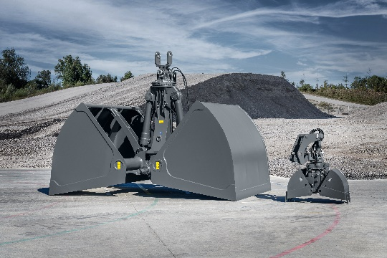
liebherr-gmz180b.jpg
Neuer Liebherr-Zweischalengreifer GMZ 180B ist der bisher größte Zweischalengreifer von Liebherr.

Kontakt
Nadine Willburger
Marketing
Telefon: +49 7354 / 80 - 7332
E-Mail: nadine.willburger@liebherr.com

Veröffentlicht von
Liebherr-Hydraulikbagger GmbH
Kirchdorf an der Iller / Deutschland
www.liebherr.com

